RESEAUX GRU ET GRU BIDIRECTIONNEL

Architecture du GRU:

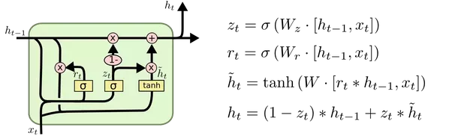

Evolution du loss sur le jeu de validaiton en fonction du nombre d’epochs :

GRU Simple GRU Bidirectionnel

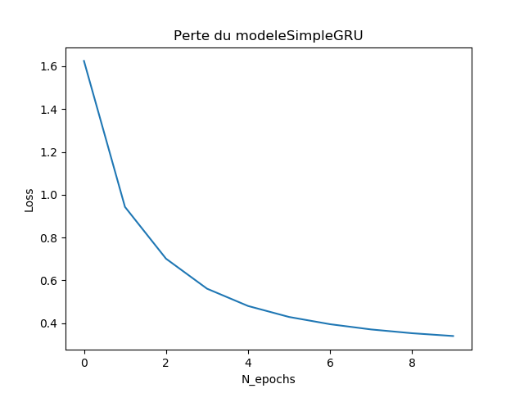 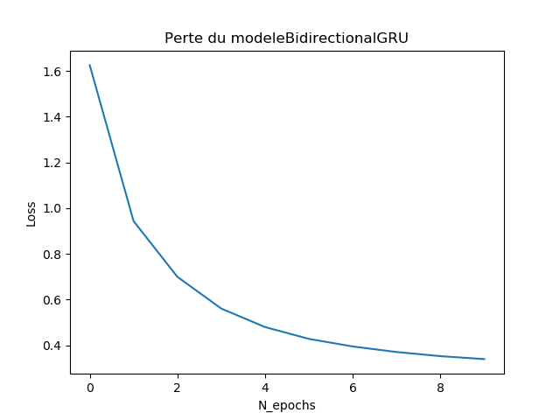

Résultats sur le jeu test :

|  |  |
| --- | --- |
| GRU simple | GRU bidirectionnel |
| 75.36% | 75.59% |